Задание: Изучить теоретический материал и подготовить эскиз по данной теме.
Сроки выполнения: 1 день
Куда скидывать задание: на электронную почту kely-kely@mail.ru

Рельефная резьба
Деревянная резьба с глубоким, выразительным рельефом узоров издавна встречается в искусстве многих народов нашей страны. Немало резных изделий хранится в музеях, а накладную резьбу на старых деревянных домах можно еще встретить в городах Центральной России, на Урале, в Сибири. Ею украшены лобовые и торцевые доски, светелки, наличники, фигурные очелья ворот и калиток, отчего дома выглядят нарядно, празднично, как терема.
Самобытностью и богатством рельефной домовой резьбы отличается народное искусство Поволжья второй половины XIX века. «Пышный растительный узор круглыми завитками бежит по резным доскам, заплетая в свои побеги то крупные головки цветов, напоминающих ромашку, то грозди винограда, то декоративные плоды, похожие на огромные шишки каких-то сказочных деревьев. И в густоте пышного и ритмичного растительного узора словно позируют львы с очеловеченными головами, берегини в облике русалок, сирины в царственных коронах». Так описаны О. Кругловой, автором книги о русской народной резьбе, украшения одной из поволжских деревень. Особенно нарядно украшают в Поволжье наличники светелочных окон.
В рельефной резьбе узор довольно высоко возвышается над фоном — до 5—7 сантиметров. Тени в углублениях получаются глубокими, сочными.
Фон выводится в один уровень, а по отношению к нему отдельные части рисунка выступают на разную высоту. Это и создает игру светотени. Там, где глубина больше, тени темнее, выступающие части освещены ярче. Все это придает резному узору особую выразительность.

МАТЕРИАЛЫ
Для рельефной резьбы подходит древесина большинства лиственных и хвойных пород — липы, осины, ольхи, березы, ясеня, дуба, сосны, ели, лиственницы, а также более редкие породы — грецкий орех, бук, пихта, кедр, тис и другие.
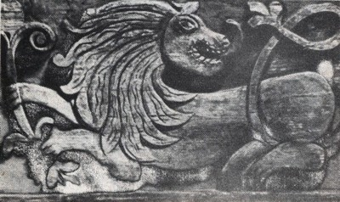
Наличник окна светелки крестьянской избы. Фрагмент «Лев». Вторая половина XIX века. Горьковская область.
Там, где есть мебельные фабрики, где строгают древесину на шпон, художественные кружки и изостудии могут получать отходы производства ценных пород. Эти породы весьма разнообразны по цвету и текстуре, объединяются в условные группы, носящие названия «красное дерево», «лимонное дерево», «черное дерево». Как правило, древесина их очень прочна, режется с трудом, мелкие элементы резьбы на отдельных породах иногда могут скалываться, но богатейшие цвет и текстура покрывают все недостатки.
Нередко в старых садах, на окраинах, поглощаемых городской застройкой, можно запастись древесиной груши и яблони. Но самой доступной все же является древесина сосны, которая издавна была в почете у народных мастеров. Узоры, нанесенные на обычные сосновые доски, превращают этот самый простой материал в драгоценное произведение искусства.
Материал для рельефной резьбы должен быть без пороков, хорошо просушен. Если резать по сырой древесине, то работа идет легче, но при высыхании изделие может растрескаться, покоробиться. По сухой древесине резать труднее, нужно иметь острые резцы из хорошей стали, но резьба сохраняется надежно.

ИНСТРУМЕНТЫ
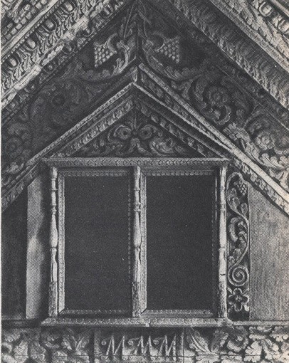
Фронтон крестьянской избы со светелочным окном. 1882 год. Горьковская область.
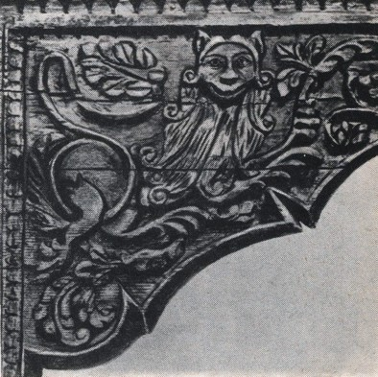
Очелье ворот. Фрагмент. Середина XIX века. Горьковская область.
Для исполнения резных рельефов мастер должен иметь широкий набор инструментов. Чем разнообразнее выбор, тем больше творческих возможностей. Инструмент накапливается постепенно, от работы к работе. Начать заниматься рельефной резьбой можно, уже имея один - два резака и несколько стамесок.
Резаки — это обычные косые ножи, которыми выполняют геометрическую, контурную, отдельные элементы кудринской резьбы (об этих видах резьбы см. «Наука и жизнь» №№ 1, 1976 г., 1, 1977 г., 11, 1978 г., 9, 1980 г.). Стамески нужны трех видов: плоские, пологие, полукруглые. Плоские стамески продаются в магазинах инструментов. Пологую стамеску нетрудно изготовить на наждачном круге из обычной плоской. Полукруглые с разными радиусами лезвия можно выточить на наждаке из старых напильников (полукруглых, круглых, трех- или четырехгранных, ромбических). Ручка стамески делается из любого материала — дерева, металла, пластмассы. Она может быть граненой или круглой со снятыми гранями. Чтобы не набить мозолей, грани скругляются.
Инструменты для рельефной резьбы должны быть особенно острыми, оставляющими сочный, маслянистый срез на дереве. Ведь эту резьбу шлифовать очень трудно, и нередко она идет под отделку сразу после работы стамесками.

ПОРЯДОК РАБОТЫ
Первые резные композиции лучше выполнять, следуя образцам народного искусства. Работа по образцам позволяет почувствовать пластику резьбы, особенности работы инструментами. Для начала можно перерисовать небольшой фрагмент орнамента. При сочинении рисунка обратите внимание не только на контуры изобразительных элементов, но и на промежутки фона между ними (так называемые паузы), так как фон в этих местах будет темным, затененным, активно контрастирующим со светлыми выпуклыми элементами. Работа над рельефной резьбой включает несколько стадий. Рассмотрим их на примере выполнения резного цветка (см. рис. на стр. 109).
Первое. Рисунок, подготовленный в натуральную величину, переводят на заготовку с помощью копировальной бумаги. Заготовку надежно закрепляют, так как при работе обе руки резчика будут заняты инструментами.
Второе. Надрезание и подрезание контуров изображения. Вначале углубляют все контурные линии и границы резных плоскостей, а затем сам рисунок отделяют от фона прорезной канавкой. Прямолинейные и плавно изогнутые контурные углубления делаются косым ножом сначала с наклоном в одну сторону (надрезание), а затем в другую (подрезание), как выполняют контурную резьбу. Лезвие проходит несколько справа и слева от линии рисунка, так что она оказывается в середине прорезываемой полоски.
Контурные канавки прорезают в середине между листьями, между соседними лепестками в цветах, отделяют стебли от головок цветов. Полукруглой стамеской выполняют контурную прорезь вокруг серединок каждого из цветков. Если рельефное изображение заключено в рамку, которая, как и основной рельеф, выступает над фоном (как в нашем случае), то вокруг нее также ведут контурный надрез: на прямолинейных участках—ножом, на закруглениях — полукруглой стамеской. Вначале делаются угловые скругления, а затем между ними по линейке прямой надрез. Это похоже на выполнение сопряжений в черчении, только в роли карандаша выступают резцы.
Надрезая очертания рамки, ручки инструментов несколько отклоняют за пределы поля. Подрезание выполняется отлогой полукруглой стамеской в направлениях, перпендикулярных линиям надреза.
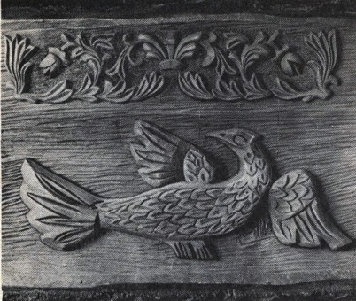
Учебная работа по мотивам народной резьбы.
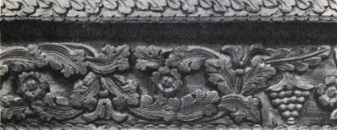
Лобовая доска крестьянской избы. Фрагмент. 1882 год. Горьковская область.
Третье. Следующий этап — удаление выпуклостей фона. Работают полукруглыми стамесками, срезая фон до необходимой глубины во всех направлениях, как только удобно: вдоль, поперек волокон, иод углом к ним. Если требуется изображение сильно поднять над фоном, операции по углублению и подборке делают несколько раз, слой за слоем снимая древесину.
Четвертое. Когда фон углублен до нужного уровня, начинают прорабатывать само изображение. Для этого хороши все инструменты. Иногда пользуются косым ножом, заоваливая им высокие края резьбы, для мягких углублений понадобится пологая широкая стамеска, в другом месте продольные углубленные прорези выбирают узкой полукруглой стамеской.
В нашем примере наружные края лепестков и листьев удобно срезать и заова-ливать широкой плоской стамеской, кое-где подправляя косым ножом. Этими же инструментами режут стебли и круглые серединки цветов, а внутренние углубления лепестков, идущие к середине цветка, делают полукруглыми стамесками. Некоторые сильно углубленные жилки на листьях и лепестках выполняют косым ножом, как контурные порезки. Серединки цветков насекают частыми контурными канавками с помощью косого ножа.
Когда выявлено изображение, можно опять заняться фоном. Если фон оставляют гладким, то плоской стамеской аккуратно, соблюдая общий уровень, его выстругивают вдоль волокон.
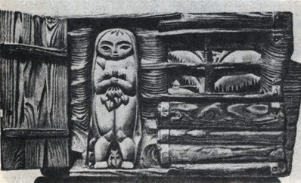
В. Колодин. Банька. Резьба по дереву. Металл. Роспись.
При этом следят за направлением слоя древесины, чтобы не сделать сколов. Это происходит тогда, когда стамеска, двигаясь по уходящему в глубину дерева слою, вырывает из поверхности стружку большей толщины, чем следует. Выбирая фон, срезая контурную канавку вокруг изображения, лучше пользоваться киянкой, слегка ударяя ею по черенку стамески. Усилий на это уходит немного, и, главное, можно соразмерять удары с глубиной резания. На фон можно равномерно нанести продольные узкие канавки, полукруглой стамеской сделать его чешуйчатым, насечь частыми следами острого гвоздя.

ОТДЕЛКА ПРОИЗВЕДЕНИЯ
Рельефную резьбу обычно не полируют, редко лакируют до блеска. Чаще всего ее оставляют матовой с сочными следами срезов дерева. Для матовой отделки используют жидко разведенный лак: нитроцеллюлозный, смоляной, масляный, спиртовой. С помощью щетинной кисти им протирают один раз все закоулки рельефа, фон, выпуклости. Высыхая, лак впитывается в дерево и не оставляет блестящих потеков. От такой обработки резьба проявляется, выглядит свежей, текстура срезов становится хорошо видимой.
Резной рельеф можно тонировать водорастворимыми красителями (морилками, протравами) или водным раствором марганцовокислого калия.
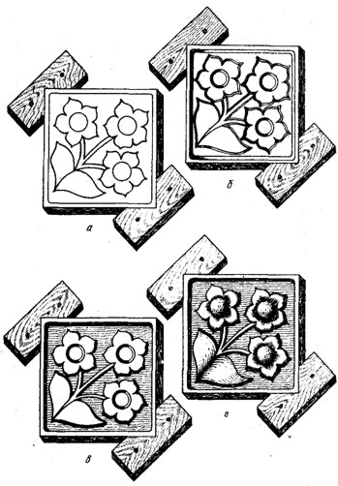 | 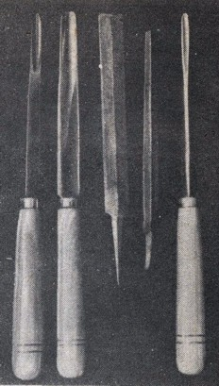
Операции выполнения рельефной резьбы:  а) нанесение рисунка,  б) надрезание и подрезание,  в) выборка фона,  г) окончательная доводка изображения. | Полукруглые стамески, изготовленные из старых напильников.
Интересная отделка полукается обжигом паяльной лампой с последующей прочисткой древесины стальной щеткой. На рельефе, особенно на хвойных породах, проступает четкая полосатая текстура (на лиственных слабее). Если поверхность обуглилась дочерна, а резьбу нужно сделать светлее, ее сильно прочищают вдоль волокон. Щетка выбирает мягкие, наиболее прогоревшие участки годичных слоев до светлого тона. Твердые участки с почерневшим гребнем начинают рельефно проступать. Если нужно сделать такую рельефную фактуру более глубокой, обжиг и прочистку повторяют несколько раз.
Рельефной резьбой украшают разнообразные деревянные поверхности, создавая на них изображения от простейших растительных орнаментов и узоров до сложных многофигурных сюжетных композиций.

